Методы исследования параметров плазмы в струе холловского двигателя тройным зондом Ленгмюра
Москвитин И.Г.
Студент
Московский физко-технический институт (государственный университет), факультет аэрофизики и космических исследований, Долгопрудный, Россия.
E-mail: moskvitin@phystech.edu

Исследование космоса, межпланетные путешествия, обеспечение спутников связи, все это требует двигательных установок, позволяющих с малыми затратами совершать длительные космические перелеты и сложные маневры. На данный момент одним из наиболее перспективных классов ускорителей являются Электрические Ракетные Двигатели (ЭРД). Данный класс двигателей имеет малую тягу, но высокий удельный импульс и огневой ресурс, что делает их незаменимыми для длительных перелетов и коррекционных задач. Среди различных видов ЭРД получил широкое развитие двигатель с замкнутым дрейфом электронов (Рис 1) или, по-другому, холловский двигатель (ХД). В ХД тяга создается за счет ускорения заряженных частиц в скрещенных электромагнитных полях [1].

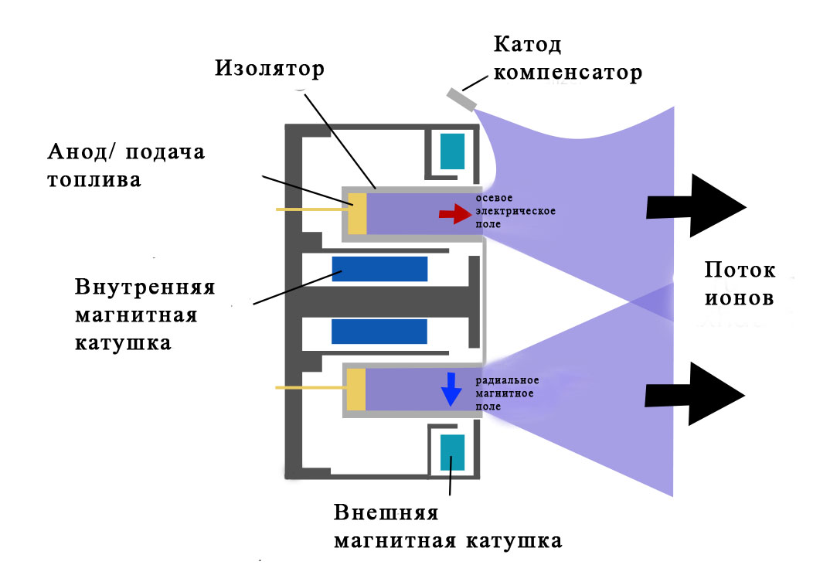
Рис. 1 Схема ХД

Для оптимизации работы ХД и лучшего понимания протекающих в нем процессов необходимо детальное изучение параметров плазмы, как в газоразрядном канале, так и за срезом двигателя. Одним из методов исследования параметров плазмы в двигателе является использование электрических зондов, в частности, тройного зонда Ленгмюра.
Из множества возможных вариантов контактной и бесконтактной диагностики плазмы, в данной работе используется метод тройного зонда, так как он позволяет проводить измерения в условиях, когда другие методы контактной диагностики не способны провести достаточно точные измерения. В случае ХД одной из проблем является наличие магнитного поля, поэтому использование одиночного зонда не представляется возможным (ларморовский радиус электронов меньше размеров зонда, электронный ток на зонд не соответствует действительной величине).
Принципиальная схема тройного зонда – это три электрода, помещенные в плазму и подключенные так, как указано на Рис. 2. Система зондов изолирована, поэтому суммарный ток с каждого из электродов равен нулю. Потенциалы на них определяются таким образом, чтобы было возможно использовать теорию одиночного зонда. При этом, магнитное поле оказывает куда меньшее влияние, поскольку приоритетным является ионный ток.
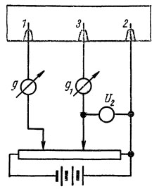
Рис. 2 Схема измерения методом тройного зонда
Зондовая диагностика позволяет определять такие параметры плазмы, как плотность потока заряженных частиц, их концентрацию, температуру, а также функцию распределения электронов по энергиям.
В данной работе предложена схема тройного зонда Ленгмюра, позволяющая измерять ток на него как в канале двигателя, так и в струе.

Литература
- Горшков О.А. Холловские и ионные плазменные двигатели космических аппаратов. М: Машиностроение. 2008. С. 20.
- Козлов О.В. Электрический зонд в плазме. М. Атомиздат. 1969. С. 93-119.
- Farooq M.U.. Time Function Triple Langmuir Probe Measurements in Low Frequency Pulsed DC Discharge Plasma // High Energy Chem. 2015. V. 49. N. 4.

